**Міністерство освіти і науки України**

**Національний університет “Львівська політехніка”**

**Інститут комп’ютерних наук та інформаційних технологій**

**Кафедра програмного забезпечення**



**Звіт**

Про виконання лабораторної роботи №1

**На тему:**

“Розв'язування нелінійних рівнянь методом дихотомії та методом хорд”

**Лектор:**

доц. каф. ПЗ

Мельник Н.Б.

**Виконав:**

ст. гр. ПЗ-18

Юшкевич А.І.

**Прийняв:**

асис. каф. ПЗ

Гавриш В.І.

« ___ » ___ 2022 р.

∑ = ____________

Львів – 2023

# Завдання

Розв’язати дане нелінійне рівняння методом дихотомії та методом хорд.

Варіант 22: $\arctan\left(x\right)-sin⁡(x)$

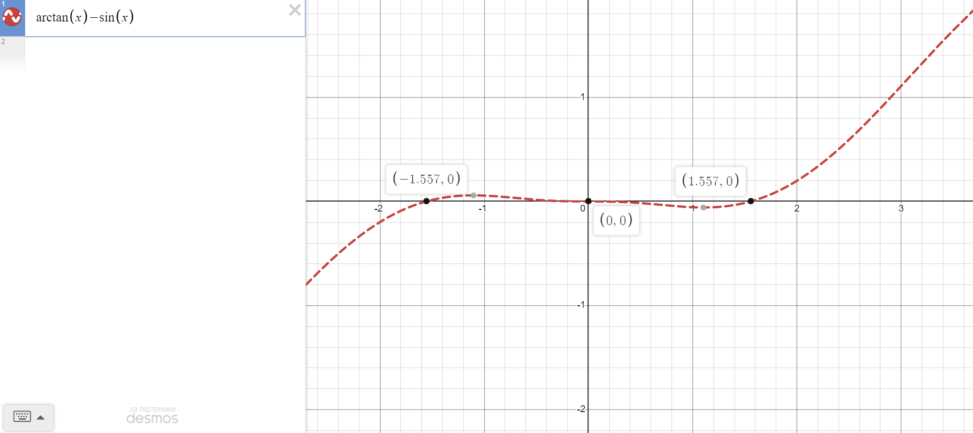

Рис 1. Графік функції $\arctan\left(x\right)-sin⁡(x)$

**Код** **програми**